ORGANIC FOOD PRODUCTION
İzmir Bornova Suphi Koyuncuoğlu Anadolu Lisesi olarak 24 ay (9/2017-8/2018) süreli Organic Food Production in Schools for Sustainability and Healthy Future Generations(Sürdürülebilirlik ve Sağlıklı Gelecek Nesiller için Okullarda Organik Gıda Üretimi) adlı Erasmus+ Action KA2 Projesini yürütmekteyiz. Proje ortaklarımız olan okullar SZeSa SOS Podebrady -Çek Cumhuriyeti , Mehmetçik Anadolu Lisesi- Çorum /Türkiye ,NTI Gymnasiet Umea-İsveç, Scoala Gimnaziala Valisoara-Romanyadır.
Projenin Hedefleri okullarda organik tarım ürünlerinin üretimi konusunda etkinlikler yapmak, sağlıklı gelecek nesiller için organik ürünlerin tüketilmesinin gerekliliği bilincini yerleştirmektir.
Temel Faaliyetler olarak şu ana kadar yaptığımız etkinlikler:
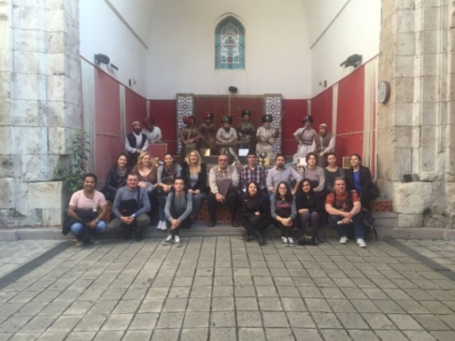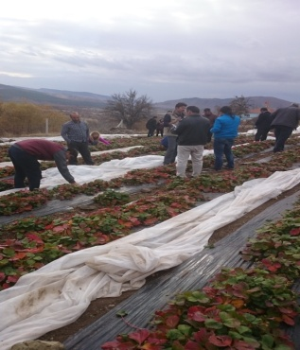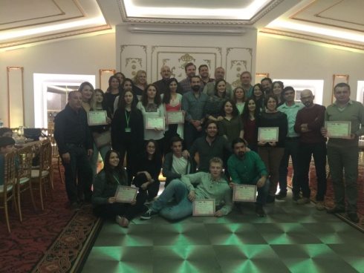
Projenin ilk uluslötesi toplantısı Kasım 2016’da Çorum’da gerçekleşmiş, organik tarım alanları ziyaret edilmiştir.
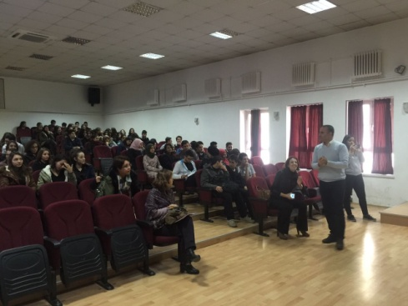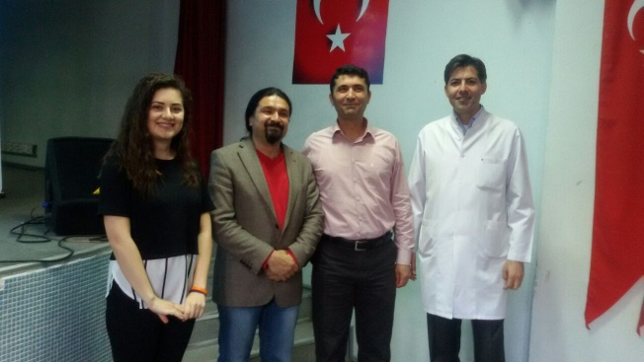
Okulumuzda ve çevre okullarda organik tarım ile ilgili seminer çalışmaları yapıldı. 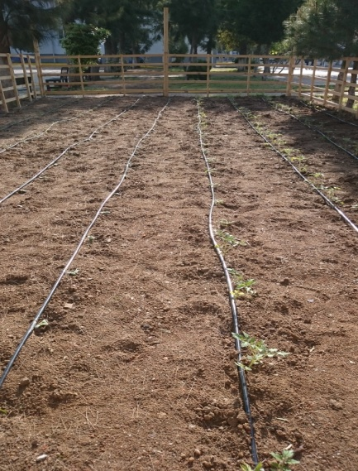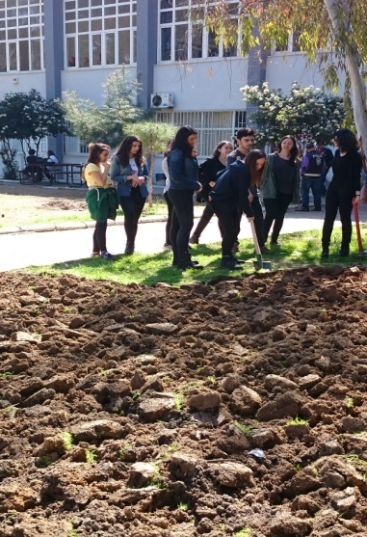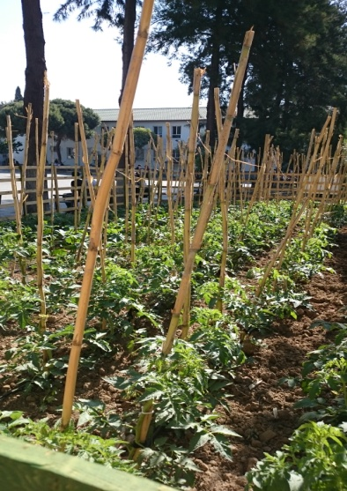
Okul bahçemizde sebze bahçesi oluşturuldu.

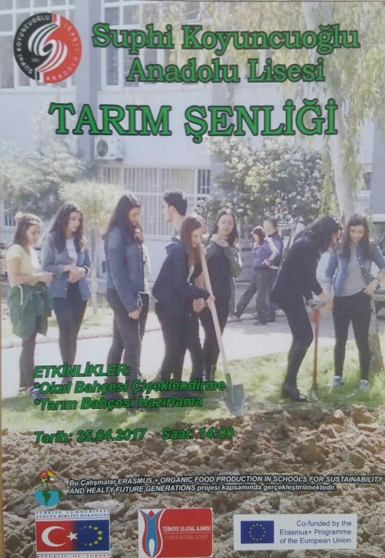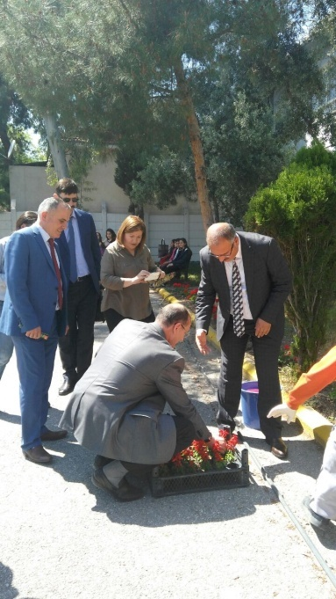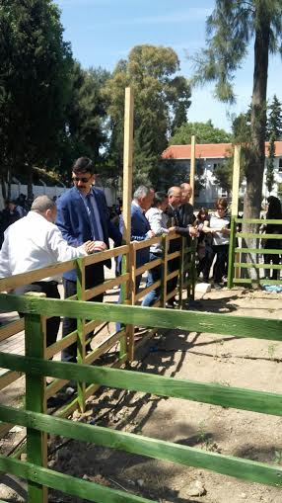
Okulumuzda tarım şenliği düzenlendi. Şenlikte Bornova İlçe Milli Eğitim Müdürü Sayın Kadir KADIOĞLU’nun ve Şube Müdürleri Sayın Rasim EREN ve Sayın Oğuzhan ACAR’ın katılımlarıyla ile bahçe çiçeklendirme, çit boyama ve tarım bahçesi hazırlama etkinlikleri yapıldı.
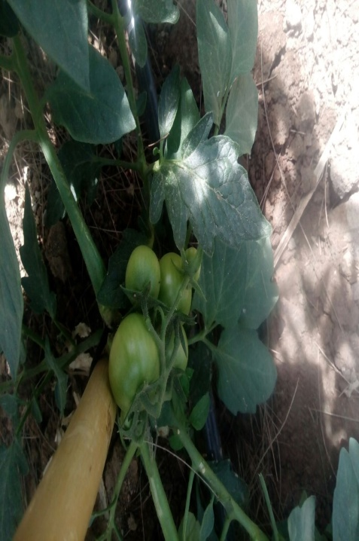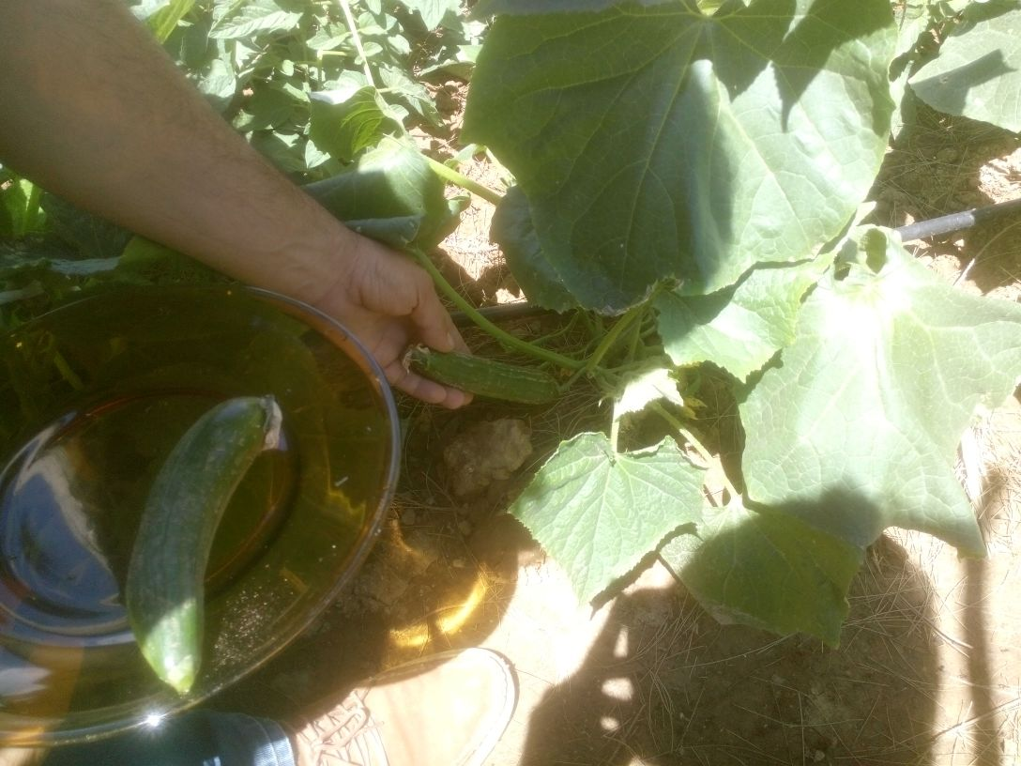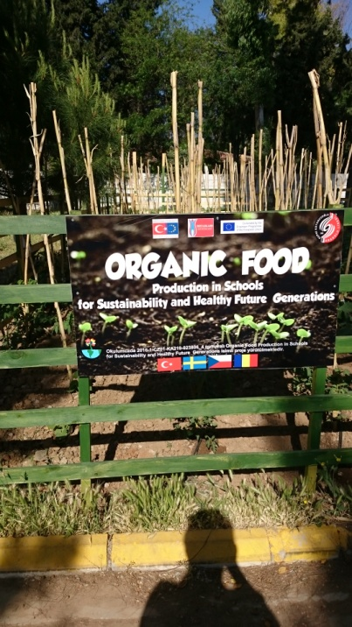
İlk ürünlerimizi almaya başladık. İkinci ulusötesi toplantı 5-10 Haziran tarihlerinde okulumuzda yapılacaktır. Okulumuzun ve proje ortağımız okulların yaptıkları etkinlikleri https://www.facebook.com/ErasmusOrganicFoodProductionSchools/?fref=ts adresinden takip edebilirsiniz.

